语文试题
本试卷分试题和答题卡两部分，所有答案一律写在答题卡上。考试时间为150分钟。试卷满分为150分。
注意事项：
1．答卷前，考生务必用0.5毫米黑色墨水签字笔将自己的姓名、准考证号填写在答题卡的相应位置上；认真核对条形码上的姓名、准考证号是否与本人的相符合。
2．答选择题必须用2B铅笔将答题卡上对应题目的正确选项涂黑。如需改动，用橡皮擦干净后再选涂。
3．答主观题必须用0.5毫米黑色墨水签字笔作答，答案写在答题卡各题目指定区域内相应位置上。如需改动，先划掉原来的答案，然后再写上新的答案。不准使用铅笔和涂改液。不按以上要求作答的答案无效。
4．考生必须保持答题卡的整洁。考试结束后，将试题卷和答题卡一并交回。
一、积累与运用（29分）
1. 根据课文默写。
①蒹葭苍苍，______。（《诗经·蒹葭》）
②______，长河落日圆。（王维《使至塞上》）
③忽如一夜春风来，______。（岑参《白雪歌送武判官归京》）
④______，在乎山水之间也。（欧阳修《醉翁亭记》）
⑤进入人工智能时代，我们不仅要有“______，______”的远见卓识，更要有独立思考、突破创新的进取精神。（用王安石《登飞来峰》中诗句作答）
⑥“深海铸剑人”黄旭华院士在年近百岁时，仍坚持整理中国核潜艇发展史材料，助力后继者，正是“______，______”。（用龚自珍《己亥杂诗（其五）》中诗句作答）
2. 阅读下面的文字，按要求答题。
2025年央视春节联欢晚会无锡分会场，光影与碧波hōnɡ（ ）托出江南的灵韵，“乙长福”“巳有禧”一经亮相，瞬间点燃了无锡浓郁的年俗气氛。惠山泥人至今已有四百多年的历史，俨然成为江南文化______的吉祥符号。
制作惠山泥人，是一场人与泥土的默契对话。①接着最惊艳的时刻来临了——匠人们手持细笔，蘸取斑斓（ ）的色彩勾勒眉眼，晕染衣衫，让原本素朴的泥人瞬间神采奕奕。②随后他们以娴熟的手法将泥坯雕琢出或圆润或灵动的轮kuò（ ），从孩童的眉眼到衣袂的褶皱，都倾注着巧思。③匠人们先从惠山脚下采集特质黏土，经捶打、和泥后，加工成柔韧细腻的泥坯。④最后上光定色，一尊饱含温度与故事的惠山泥人便赫然诞生，它们以鲜活的姿态诉说着非遗技艺的传承与创新。
（1）根据拼音写汉字。
hōnɡ（ ）托 轮kuò（ ）
（2）下列词语填入语段横线上最恰当的一项是（ ）
A. 振聋发聩 B. 家喻户晓 C. 附庸风雅 D. 妙手偶得
（3）给加点字注音
斑斓（ ）
（4）画线句排序正确的一项是（ ）
A. ②③①④ B. ③①②④ C. ①③②④ D. ③②①④
3. 学校开展“有趣的传统文化”社团活动，以下内容不正确的一项是（ ）
A. 角色扮演秀：将《世说新语》中《陈涉世家》改编为课本剧。
B. 古风音乐会：选取《诗经》中的《关雎》《蒹葭》分别谱曲演唱。
C. 传统礼仪传习雅会：在师长面前谦称自己为“晚生”并拱手行礼。
D. 传统节日诗词雅集：配乐朗诵《水调歌头·明月几时有》等诗词。
4. 综合性学习。
锡城中学组织同学们到中国船舶重工第七〇二研究所开展“大国重器·深海探索”主题研学活动，请你参与。
资料夹：中国船舶重工第七〇二研究所（简称“702所”）始建于1951年，总部位于江苏无锡。作为国家海洋装备核心研发机构，其拥有30余座科研试验设施，涵盖三个国家级重点实验室，在船舶水动力学、深海装备等领域居国际前列。该所牵头研制的“蛟龙号”“奋斗者号”载人潜水器分别创造了7062米、10909米深潜纪录，并开发出船用节能装置、新能源游船等创新产品。至2024年底，702所累计获得国家级科技奖项600余项，作为中国船舶工业创新的重要力量，将持续引领中国深海科技的发展。

（1）参观前，请根据同学们搜集的资料从不同角度设计两个问题，以便向研究人员现场提问，让同学们有更大的收获。
问题一：①______ 问题二：②______
（2）观看“奋斗者号”执行深海任务短片后，大家将它与《海底两万里》中“诺第留斯号”进行了对比（见下表），并围绕“想象与科技的关系”展开讨论，请写出你的观点。
角度 | 诺第留斯号（1866年） | 奋斗者号（2020年）
舱体 | 钢板双层壳体 | 钛合金抗压舱
下潜深度 | 曾下潜至16000米 | 目前最大下潜至10909米
生命支持 | 取自海洋，自给自足 | 72小时应急氧气供给
我的观点：________________________________
（3）活动结束后，同学们准备把印有“奋斗者号”的明信片送给学弟学妹，请写下你的寄语，情感真挚，不超过80字。（提示：寄语是为了表达关怀、鼓励、期望等说出或写下的话语。）
二、阅读与鉴赏（61分）
（一）（22分）
【甲】
九日^{①}与陆处士羽饮茶
（唐）皎然^{②}
九日山僧院，东篱菊也黄。
俗人多泛酒，谁解助茶香。
【乙】
羽，字鸿渐。有学，愧一事不尽其妙。性诙谐。上元^{③}初，结庐苕溪上，闭门读书。名僧高士，谈宴终日。貌寝，口吃而辩。闻人善，若在己。与人期，虽阻虎狼不避也。工古调歌诗，兴极闲雅。著书甚多。扁舟往来山寺唯纱巾藤鞋击林木弄流水。或行旷野中，诵古诗，裴回至月黑，兴尽恸哭而返，当时以比接舆^{④}也。与皎然上人为忘言之交。有诏拜太子文学。
羽嗜茶，造妙理，著《茶经》三卷，言茶之原、之法、之具，时号“茶仙”，天下益知饮茶矣。鬻茶家以瓷陶羽形，祀为神，买十茶器，得一鸿渐。初，御史大夫李季卿宣慰江南，喜茶，知羽，召之。羽野服挈具而入，李曰：“陆君善茶，天下所知，扬子中泠水^{⑤}，又殊绝。今二妙千载一遇，山人不可轻失也。”茶毕，命奴子与钱。羽愧之，更著《毁茶论》。
（节选自《唐才子传》）
【注】①九日：农历九月初九日重阳节。②皎然：唐代著名诗僧。③上元：唐肃宗年号。④接舆：春秋时楚国隐士。⑤扬子中泠水：泉水名。
5. 下列句中加点字解释不正确的一项是（ ）
A. 与人期（约定） B. 工古调歌诗（擅长）
C. 或行旷野中（有人） D. 鬻茶家以瓷陶羽形（卖）
6. 用斜线“/”给文中画波浪线的句子断句，限三处。
扁 舟 往 来 山 寺 唯 纱 巾 藤 鞋 击 林 木 弄 流 水
7. 翻译下列句子。
（1）上元初，结庐苕溪上，闭门读书。
（2）陆君善茶，天下所知，扬子中泠水，又殊绝。
8. 请品析【甲】诗中“东篱菊也黄”的妙处。
9. 【乙】文中御史大夫李季卿“喜茶”，他是【甲】诗所言的“俗人”吗？请结合文本说说你的看法，并给出一条理由。
10. 无锡惠山“天下第二泉”得名于陆羽的《茶经》，如果你在此遇到外国友人，请从“为人”“交友”两个角度提炼出茶的内涵向他介绍，不超过50字。
茶不仅是一种饮品，更是___________________________
（二）（13分）
【材料一】
①上海邮政博物馆举行“家国万里时光故事会”主题活动，多组家庭登台讲述跨越年代的家风故事。
②奉贤南桥有一株生长了近五百年的牡丹，这是明代书画家董其昌送给吴塘村乡绅金学文的乔迁之礼，至今金家后人依旧守护着这株“江南第一牡丹”，已延续到第24代。五百年后花开时节，家风美德故事仍在花香中传扬。
③74岁的退休工程师徐承熙展示了一份特殊的“传家宝”——甘薯。他的先祖明末杰出科学家徐光启，在江南发生水灾时，从东南亚引进高产作物甘薯，在当地推广种植方法，解决了饥荒问题。“这个甘薯饱含着我们祖辈对家乡的爱，是我们家的传家宝”，徐承熙表示，徐氏后人一直牢记着“经世致用，报效国家”的祖训，勤恳工作，不断进取。
④从事国家建设工作的家庭代表也先后讲述家风故事，其中包括父女两代共同为“大飞机”航空梦发挥光和热的卢扣章家庭，2013年回国建立玉米品质研究实验室并取得国际影响力的“玉米之家”巫永睿夫妇等。
（摘编自2025年5月15日《解放日报》）
【材料二】
2024年，湖北省举办“传家训·立家规”万户家庭讲家风故事征集活动，以下为两幅获奖作品。
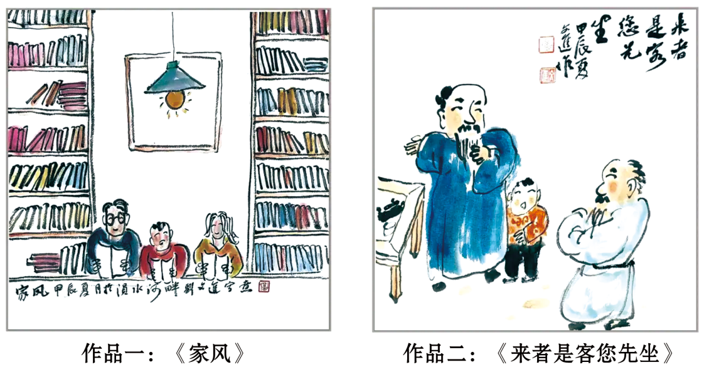
（摘自2024年12月26日“湖北发布”）
【材料三】
①无锡钱氏是典型的以中国传统文化教育为主要特征的书香门第，有着良好的家风和深厚的家学渊源。2025年3月21日，无锡“钱氏家训家教传承交流站”举办了以“传承钱氏家训，弘扬中华文化”为主题的宣讲活动。在活动现场，钱氏后人从个人修养、家庭建设、社会责任和家国情怀四个层面，解读了《钱氏家训》的丰富内涵，阐释了“善事国家、重德修身、崇文尚学”这一家族核心精神。
②钱氏家族兴盛于五代十国时期，始祖钱镠建立吴越国，其后人秉承祖训，传承家风，人才辈出，如钱学森、钱三强、钱伟长、钱锺书等。《钱氏家训》由钱文选在继承家训的基础上，采辑历代先贤治家教子处世的格言警语修订而成。2021年，《钱氏家训》被列入第五批国家级非物质文化遗产代表性项目名录，成为第一个国家级家训非遗项目。同年12月，无锡“钱氏家训家教传承交流站”挂牌成立于钱锺书故居。悬于故居厅堂之上的“绳武堂”匾额，其名出自《诗经·大雅》“绳其祖武”，有履践祖先足迹、继往开来之意。先辈们把仁善之德、教化之意，凝练成隽永深刻的文字，高悬于匾额之上以传扬家风。
③三年多来，研究会成员坚持为市民游客讲述无锡钱氏故事。为了更好地传承钱氏家训文化，交流站将进一步拓宽传播渠道，加强与中小学合作，推动钱氏家训文化进校园。
（摘编自《无锡日报》）
学校策划“传承优良家风”主题活动，请你结合材料完成以下任务。
11. 下列对材料内容理解不正确的一项是（ ）
A. 可以通过展示“传家宝”、绘制漫画等方式讲述家风故事。
B. 家风不仅来自祖训，还可以来自先贤治家教子的格言警句。
C. 《钱氏家训》即将被列入第五批国家级非遗代表性项目名录。
D. 名人故居匾额上的文字具有教化后辈、传扬家风的重要功用。
12. 为更好地理解家风，请借助【材料三】中钱氏后人对其家训的解读，从【材料一】【材料二】中提取相应家风故事完善下表。
解读层面 | 家风故事
个人修养 | _______
家庭建设 | 金家24代人守护“江南第一牡丹”
_______ | 卢扣章父女两代为“大飞机”航空梦想发挥光和热
家国情怀 | _______

13. 小文提出疑惑，遵从家训与追求自我实现是否矛盾？请给小文写一段话，有理有据地表达你的观点。
14. 小宇建议将歌曲《国家》作为活动宣传曲，你认为是否合适？请依据材料，从歌词和旋律两个角度说说理由。
国家（节选）
（旋律：庄重、恢弘）
一玉口中国，一瓦顶成家。
都说国很大，其实一个家。
一心装满国，一手撑起家。
家是最小国，国是千万家。
在世界的国，在天地的家。
有了强的国，才有富的家。
（三）（18分）
五月的鲜花
罗雪村
①五月，唱起这首歌——
五月的鲜花开遍了原野，
鲜花掩盖着志士的鲜血，
为了挽救这垂危的民族，
他们曾顽强的抗战不歇！
……
②想到父亲唱这首歌的年代。
③1938年，冀中，父亲参加了抗日军队，那年他才10岁。小时候看电影《小兵张嘎》，以为战争就是电影里的那样子，直到父亲暮年，我才听到他亲历的战争。
④卢沟桥事变后，日本人对冀中抗日根据地不断扫荡、封锁，父亲说那会儿死人就是一眨眼的工夫，他就眼瞅着身边的战友冯连普被日军一颗炮弹炸得血肉横飞。
⑤因为他小，就做战地鼓动宣传，到战壕里唱救亡歌曲。“你别看战争那么残酷、艰苦，吃不饱饭，睡不了觉，行军走那么远，频繁地打仗，但我们的情绪高涨极了。一到新地方，只要没有敌情，在当街，在赶集的空场上搭个土台子，我就站在上面用真嗓子唱，什么伴奏也没有，可是有感情！”
⑥对于父亲，那是一个唱歌最多的年代！那时候他唱的歌有《歌八百壮士》《流亡三部曲》《在太行山上》……还唱过《五月的鲜花》——是从抗大第二分校和东北流亡学生那儿学唱的。
⑦“我喜欢这首《五月的鲜花》，觉得它和别的救亡歌曲不大一样，很抒情，也很悲壮！”年迈的父亲又一次唱起：
五月的鲜花开遍了原野，
鲜花掩盖着志士的鲜血，
为了挽救这垂危的民族，
他们曾顽强的抗战不歇！
……
⑧他的眼角溢出泪水，声音沙哑、颤抖，却有一种深沉的力量。
⑨“这首歌儿真打动人，我唱着唱着就哭了，战士和老乡们也跟着掉泪。唱完你看那街上，无论是动员当民夫，还是动员当兵，老乡就呼啦啦真跟着来呀。有的还牵着自家的牲口，有的老头老太太拿着铁锹、锄头跟着来挖战壕……”
⑩冀中是敌后作战最残酷的地区之一。父亲讲，他们武器不行，子弹也少，好多战士没有刺刀……而初期的日本兵训练有素，装备也好，都戴着钢盔，上着刺刀。
⑪“战士们听了歌，士气真就鼓起来了，知道不能做亡国奴，宁死不投降。眼瞅着敌人冲上来，战士们上去拼杀，拿枪把抡、拿石头砸，那真是不要命了。”
⑫当年的第二十九团政治处主任蒋崇璟伯伯告诉我：“你爸爸那时很小，作用很大，他很勇敢，一个小孩儿，踩着个桌子唱救亡歌曲，打起仗来跟我们一块儿突围，不容易呀……”
⑬我问过父亲，《五月的鲜花》曲作者是谁？他不知道。我也只知道词作者是一位有名的诗人，而一首歌曲能够传唱久远，也在于能拨动情感的旋律。
⑭那曲作者是谁呢？直到近年才得知，为阎述诗先生。
⑮他1905年生于沈阳，毕业于燕京大学。1936年，爱国进步话剧《阿银姑娘》排演，因剧本序曲只有歌词，便找到阎述诗谱曲。歌曲《五月的鲜花》一经演唱，很快传遍大江南北，感动激励了无数中华儿女。1959年，这首《五月的鲜花》被选作电影《青春之歌》的插曲，至今仍是人们追怀志士仁人时歌唱的经典。
⑯阎述诗一生在沈阳、北京的学校专心执教。作家肖复兴在北京第二十六中学念书时听过阎述诗老师讲授的数学课，说他讲课的声音特别动听，像音乐在流淌……但他不知道这位数学老师曾是一位音乐家。直到1963年，阎述诗老师逝世后，学校办了一期纪念板报，他在板报上看到词作者、诗人光未然写的悼念信，表达对这位“未曾谋面而心灵互通”的作曲者的钦敬之情，才知道自己的阎老师原来就是一位艺术家。在阎述诗墓碑上，师友们刻下“卅年辛苦育英才堪为师表，《五月》歌声鼓斗志永留人间”。
⑰阎述诗的一生可谓绚烂至极，归于平淡洁净。
⑱我画了一幅阎述诗先生像。他看上去那么谦逊、温情；他的眼神又那么深邃、坚定！
⑲又是五月芳菲时，唱起“五月的鲜花……”就像回到父亲那个唱歌最多的年代。
⑳回想像阎述诗、像父辈这样默默无闻的万千中国人，他们在民族垂危的时候，没有苟且，而是顽强抗战不歇！
㉑正因为有他们，才有永远盛放的《五月的鲜花》，才有不倒的中国！
（选自2025年5月10日《人民日报》，有删改）
15. 文章是如何将父亲故事与阎述诗的经历串联起来的？请结合文章内容加以分析。
16. 文中父亲的语言质朴却颇有意味，请赏析加点字的表达效果。
（1）我就站在上面用真嗓子唱，什么伴奏也没有，可是有感情！
（2）唱完你看那街上，无论是动员当民夫，还是动员当兵，老乡就呼啦啦真跟着来呀。
17. 从不同人物的评价中，读者看到了更立体的阎述诗先生。请写出评价角度，并谈谈你获得的人生启示。
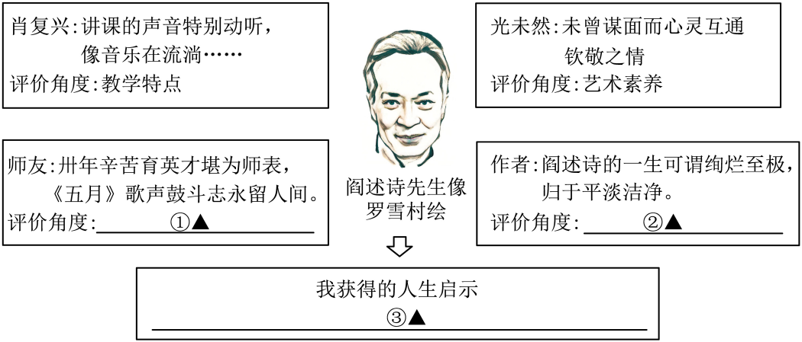
18. 2025年是中国人民抗日战争暨世界反法西斯战争胜利80周年，本文刊登于《人民日报》副刊“抗日战争巡礼”栏目，请探究文章体现的“时代性”。
小贴士：文学作品的“时代性”，既要表现作品中的时代特点，也要回应当今社会对作品的时代要求。

（四）（8分）
班级开展“文学·领航”名著专题探究活动，请参与讨论。
19. 精神纽带凝聚人心，你认为《红星照耀中国》《水浒传》中的精神纽带分别是什么，并通过比较分析后者的局限性。
20. 请选取备选项中一个人物，阐述他（她）是如何在“人生航向”指引下前行的。
A．《钢铁是怎样炼成的》保尔 B．《朝花夕拾》鲁迅 C．《简·爱》简·爱
答：我选择______，阐述：______________________________。
三、表达与交流（60分）
21. 阅读下面文字，按要求写作。
生活中常常有这样的疑问——
“这件好事儿是谁做的呢？”
“实验怎么又失败了？”
“树为什么拼命向上生长？”
“乡愁为什么总能引发共鸣？”
……
你肯定有许多相关的故事或感悟，请以“探个究竟”为题，写一篇文章。
要求：（1）文体自选，诗歌除外；
（2）不少于600字；
（3）文中不能出现有关考生信息的人名、校名和地名。

